**Значение игры для ребенка дошкольного возраста**

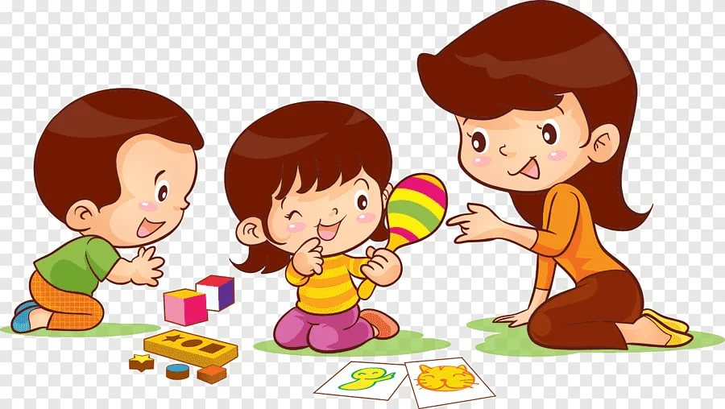

Воспитатель: Слюнина Т.А.

➤ Игра обладает мощными развивающими характеристиками. Она влияет на развитие всех познавательных процессов: мышления, внимания, памяти и, конечно же, воображения.

➤ Игра организует чувства ребенка и влияет на его поступки. В игре воспроизводятся нормы жизни в обществе, правила поведения, моделируются ситуации, близкие к жизненному опыту ребенка.

➤ С эмоциональной точки зрения технология игры феноменальна и не похожа на другие воспитательные технологии. Она предлагает детям удовольствие, разнообразные развлечения и одновременно с этим формирует необходимые для жизни в обществе модели нравственного поведения.

➤. Овладевая знаниями, полученными в ходе игры, ребенок приобщается к культуре страны, в которой живет и культуре мира.

➤ Игра помогает ребенку усвоить общественный опыт и превратить его в достояние личности. Кроме того, в игре ребенок активно общается со сверстниками. Это значительно расширяет его умения общения.

➤ Именно в игре развивается воля ребенка, поскольку ребенок, овладевая в ходе игровой деятельности каким-либо новым для него способом действий, учится преодолевать трудности.

➤ В ходе игры развивается умственная деятельность ребенка. Ведь игра требует решения новых, постоянно усложняющихся задач. Ребенок, следуя правилам игры, должен быстро сообразить, какого поступка ждут от него участники игры. Причем он понимает, что его действия должны удовлетворить остальных участников игры.

**Виды игр для развития ребенка**

**Виды игр для ребенка:**

✏ подвижные игры,

✏ ролевые игры,

✏ настольные игры,

✏ дидактические игры,

✏ деловые игры и пр.

**Подвижные игры для ребенка. Значение подвижных игр для ребенка**

Подвижные игры очень рано входят в жизнь ребенка. Растущий организм постоянно требует активных движений. Все дети без исключения любят играть с мячом, скакалкой, любыми предметами, которые они могут приспособить к игре. Все подвижные игры развивают как физическое здоровье ребенка, так и его интеллектуальные способности. Современный ребенок постоянно находится на грани стресса. Особенно это касается детей, живущих в мегаполисах. Занятость родителей, их социальная усталость, отсутствие помощников в воспитании детей, или излишнее их количество, все это обременяет детей, уродуя их психику и физическое здоровье. Отмечаемое в мире снижение объема двигательных нагрузок не обошло стороной и детей. Современный ребенок нездоров. У него сколиоз, гастрит, нервные заболевания и хроническая усталость от притязаний взрослых. Подобное состояние приводит к нервно-психической и общей соматической ослабленности, что в свою очередь вызывает чрезмерное утомление и понижение работоспособности ребенка. Вот тут-то подвижные игры и кстати. Они несут, кроме интереса для ребенка, еще оздоровительную нагрузку и эмоционально-психическую разрядку. Он укрепляет разные группы мышц, тренирует вестибулярный аппарат, улучшает свою осанку, снимает утомление и повышает работоспособность. Кроме того, подвижные игры учат детей инициативе и самостоятельности, преодолению затруднений — развивая в них рефлексию и волю.

Таким образом, спецификой подвижных игр является то, что их использование дает не только физическое, но и эмоциональное удовлетворение. Эти игры создают большие возможности для проявления инициативы и творчества детей, поскольку кроме богатства и разнообразия движений, предусмотренных правилами, дети обладают свободой их применения в различных игровых ситуациях.

**Ролевые игры. Значение ролевых игр для ребенка**

Ролевые игры, являются прекрасным тренировочным залом для подготовки ребенка к жизни в обществе. В каждой игре, независимо от того, играет ребенок один или вместе с другими участниками игры, он выполняет определенные роли. Играя, ребенок берет себе определенную роль и выполняет действия героя игры, осуществляя поступки, присущие этому персонажу.

Ценность ролевых игр заключается в том, что дети повторяют в играх подсмотренные за взрослыми типы поведения и возможности решения жизненных коллизий.

В игре необходимо следить за тем, чтобы не появлялось зазнайство, не проявлялось превышение власти командных ролей над второстепенными. Неподчинение в игре может разрушить игру. Необходимо следить за тем, чтобы у роли было действие. Роль без действия мертва, ребенок выйдет из игры, если ему нечего делать. Самая убедительная игра может стать неинтересной для тех ребят, которые окажутся не у дел. Заинтересованность определяется теми возможностями, которые предоставляются ребенку в игре ролью. Нельзя использовать в игре отрицательные роли, они приемлемы только в юмористических ситуациях.

Для ребенка очень важно распределение ролей. При распределении командных ролей следует делать так, чтобы роль помогала детям решить проблемы индивидуального характера. К таким проблемам можно отнести следующие затруднения, которые испытывают дети. Слабо выраженное умение организовать свою деятельность; отсутствие авторитета среди сверстников, недисциплинированность и многое другое.

Проигрывание всевозможных ролей поможет детям справиться с трудностями. Чем старше ребенок, тем более тщательно он следит за справедливым распределением ролей, целенаправленнее выбирает роли для себя. В конфликтных ситуациях, когда притязания на роли сталкивают детей, они уже могут проанализировать, как исполнил роль тот или иной претендент, правильно оценить свои личные возможности исполнения желаемой роли, соотнести свое понимание роли и реальный ее проигрыш другим членом игровой группы. Дети используют считалки, очередность в использовании привлекательной роли.

Говоря о ролях, необходимо отметить их половую окраску. Ребенок, как правило, берет на себя роли, соответствующие его полу.

Если он играет один, то эти роли выражают увиденный ребенком тип поведения взрослого. Если это мальчик, то он водит машину, строит дом, приходит с работы домой и пр. Если же играет девочка, то она выбирает роль мамы, врача, учительницы. Если же речь идет о групповых играх, то ребенок в три года не разделяет особенно половую принадлежность игровой роли и мальчик с удовольствием играет роль мамы или учительницы.

Взаимоотношения детей в игре бывают игровыми и неигровыми, реальными. Не надо путать эти два вида. Игровые отношения выражаются в том, что ребенок соответственно правилам играет роль. Если роль требует от него каких-то положительных действий по отношению к другому ребенку, то это вовсе не значит, что после игры его отношение, заданное ролью, будет продолжаться. Напротив, оно может быть диаметрально противоположным. Это важно понять и не возлагать на игру лишних надежд. Не следует полагать, что игра автоматически будет воспитывать ребенка и прививать ему весь комплекс жизненно важных ценностей, корректировать его манеру поведения и вообще научит жизни. Большая роль в решении этих задач отводится взрослым. Именно им предстоит научить малыша в ходе игры решать практические задачи, которые помогут освоить разнообразные жизненные пространства.

**Дидактические игры и их значение для ребенка**

Дидактические игры предназначены для детей, которые участвуют в учебном процессе. Они используются педагогами как средство обучения и воспитания. Ребенок по приходу в школу еще «держится» за игру, как за знакомое действие, помогающее ему войти в мир взрослых. Позволим себе заметить, что дидактические игры — это на наш взгляд не только прерогатива учителей. Родители тоже могут использовать этот вид игр в своей родительской практике. Для этого необходимо знать несколько важных вещей. К таким знаниям отнесем причины использования дидактических игр в деятельности ребенка и непосредственно технологию их использования.

Учитывая тот факт, что дидактическая игра направлена, прежде всего, на умственное развитие ребенка, не надо забывать и то, что ее польза зависит от того, сколько радости ее решение приносит ребенку.

**Как же взрослому вести себя в игровой деятельности, в которую включен ребенок?**

Это особый разговор. От поведения взрослых во многом зависит мера открытия ребенком через игру новых жизненных ситуаций. Играя, взрослый вводит в мир игры необходимые нормы общественной жизни, необходимые для усиления социального опыта ребенка. Именно в игре, совместно со взрослыми, ребенок приобретает необходимые для жизни в обществе полезные навыки.